МИНИСТЕРСТВО ПРОСВЕЩЕНИЯ РОССИЙСКОЙ ФЕДЕРАЦИИ
‌Министерство образования и науки Тюменской области‌‌
‌Управление образования администрации Вагайского муниципального района‌​
Супринская СОШ, филиал МАОУ Бегишевская СОШ

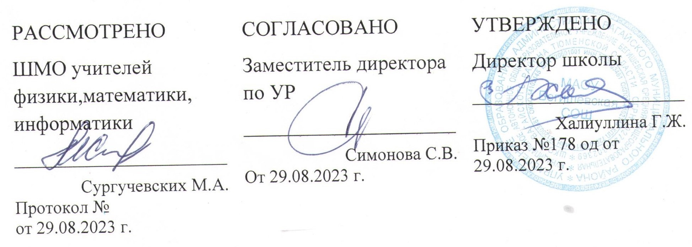

Аннотация к рабочим программам
по учебному предмету
«Информатика»
8 - 9 классы

Составитель: Попова Рита Камилевна

с.Супра

2023 год
1. Нормативная база и УМК
Программа курса составлена на основе:
- Закон РФ «Об образовании в Российской Федерации» от 29 декабря 2012 года № 273- ФЗ;
- Порядок организации и осуществления образовательной деятельности по основным общеобразовательным программам - образовательным программам начального общего, основного, общего и среднего общего образования (утвержден приказом Минобрнауки России от 30.08.2013 № 1015;
- Федеральный государственный образовательный стандарт основного общего образования;
- Приказ Минобрнауки России от 17 декабря 2010г. № 1897 «Об утверждении федерального государственного образовательного стандарта основного общего образования»;
- Приказ Минобразования РФ от 5 марта 2004 г. N 1089 "Об утверждении федерального компонента государственных образовательных стандартов начального общего, основного общего и среднего (полного) общего образования"
- Приказ Министерства образования и науки Российской Федерации от 31.12.2015г. № 1577 «О внесении изменений в федеральный государственный образовательный стандарт основного общего образования, утвержденный приказом Министерства образования и науки Российской Федерации от 17 декабря 2010г. № 1897».
- Приказ Минобрнауки России от 07.06.2017 N 506 "О внесении изменений в федеральный компонент государственных образовательных стандартов начального общего, основного общего и среднего (полного) общего образования, утвержденный приказом Министерства образования Российской Федерации от 5 марта 2004 г. N 1089"
- Устав МАОУ Бегишевская СОШ;
- Примерная основная образовательная программа основного общего образования;
- Учебный план МАОУ Бегишевской СОШ;
- Авторской программы по информатики для 8-9 классов И.Г. Семакина, М.С. Цветковой

Программа курса информатики для 8-9 классов реализована в УМК линии учебников Семакина И. Г. и др.:
- Информатика. 8 класс: учебник, авторы: Семакин И. Г. / Залогова Л. А. - М.: БИНОМ, 2020 г.
- Информатика. 9 класс: учебник, авторы: Семакин И. Г. / Залогова Л. А. - М.: БИНОМ, 2020 г.

2. Количество часов, отводимое на изучение предмета:
В соответствии с учебным планом школы на 2021-2022 учебный год на изучение данной программы выделено: 34 ч. (7, 8, 9 кл.) по 1 ч. в неделю.

Года обучения | Кол-во часов в неделю | Кол-во учебных недель | Всего часов за учебный год
8 класс | 1 | 34 | 34
9 класс | 1 | 34 | 34
Итого: |  |  | 102

3. Цель и задачи изучения предмета:
- освоение знаний, составляющих основу научных представлений об информации, информационных процессах и технологиях;
- овладение умениями работать с различными видами информации с помощью компьютера и других средств информационных и коммуникационных технологий (ИКТ), организовывать собственную информационную деятельность и планировать ее результаты;
- развитие познавательных интересов, интеллектуальных и творческих способностей средствами ИКТ;
- воспитание ответственного отношения к информации с учетом правовых и этических аспектов ее распространения; избирательного отношения к полученной информации;
- выработка навыков применения средств ИКТ в повседневной жизни, при выполнении индивидуальных и коллективных проектов, в учебной деятельности, при дальнейшем освоении профессий, востребованных на рынке труда.
Задачи:
- формирование информационной культуры; формирование представления о компьютере как универсальном устройстве обработки информации; развитие основных навыков и умений использования компьютерных устройств;
- формирование представления об основных изучаемых понятиях: информация — и ее свойствах;
- формирование умений формализации и структурирования информации, умения выбирать способ представления данных в соответствии с поставленной задачей — таблицы, схемы, с использованием соответствующих программных средств обработки данных;
- формирование навыков и умений безопасного и целесообразного поведения при работе с компьютерными программами и в Интернете, умения соблюдать нормы информационной этики и права.

4. Периодичность и формы текущего контроля и промежуточной аттестации:

Тема раздела | Контрольных работ
Управление и алгоритмы, 11 ч | 1
Введение в программирование, 18 ч | 1
Информационные технологии и общество, 4 ч
Итоговая контрольная работа | 1
Итого: | 3

